REIVINDICAÇÕES
É a base legal da proteção patentária. Os termos e a estruturação das reivindicações definem os limites de proteção conferidos por uma patente.
Formam uma linha que delimita a proteção, evidenciando infrações dos direitos por terceiros.
Quantidade, numeração e categorias
a) a quantidade de reivindicações independentes e dependentes deve ser suficiente para definir corretamente o objeto do pedido;
b) as reivindicações devem ser numeradas consecutivamente, em algarismos arábicos;
c) as reivindicações podem ser de uma ou várias categorias (tais como produto e processo, processo e aparelho, produto, processo e aparelho, etc.), desde que ligadas por um mesmo conceito inventivo, sendo arranjadas da maneira mais prática possível.

Formulação das reivindicações
a) as reivindicações devem, preferencialmente, ser iniciadas pelo título ou parte do título correspondente à sua respectiva categoria e conter uma única expressão "caracterizado por";
b) cada reivindicação deve definir, clara e precisamente, e de forma positiva, as características técnicas a serem protegidas pela mesma, evitando-se expressões que acarretem indefinição na reivindicação;
c) as reivindicações devem estar totalmente fundamentadas no relatório descritivo;
d) exceto quando absolutamente necessário, as reivindicações não podem conter, no que diz respeito às características da invenção, referências ao relatório descritivo ou aos desenhos, do tipo "como descrito na parte ... do relatório descritivo" ou "bem como representado pelos desenhos";
e) quando o pedido contiver desenhos, as características técnicas definidas nas reivindicações devem vir acompanhadas, entre parênteses, pelos respectivos sinais de referência constantes dos desenhos se for considerado necessário à compreensão do mesmo, entendendo-se que tais sinais de referência não são limitativos das reivindicações.
f) cada reivindicação deve ser redigida sem interrupção por pontos.
k) não serão aceitas em reivindicações trechos explicativos com relação ao funcionamento, vantagens, e simples uso do objeto.

Outras Informações sobre reivindicações

Funções das reivindicações:
- Para o Requerente: Determinar o escopo de exclusividade.
- Para o Público: Estabelecer a fronteira entre monopólio privado e domínio público.
- Para o Escritório de Patente: Saber para qual matéria objeto de proteção deverá ser feita a pesquisa do estado da técnica.

As reivindicações deverão ser fundamentadas no relatório descritivo, caracterizando as particularidades do pedido e definindo, de modo claro e preciso, a matéria objeto da proteção.
A extensão da proteção conferida pela patente será determinada pelo teor das reivindicações, interpretada com base no relatório descritivo e nos desenhos.

Categorias de reivindicações:
- Produto: Aquelas que se relacionam a OBJETOS FíSICOS (produto, composto, composição, aparelho, máquina, dispositivo, etc.)
- Processo: Aquelas que se relacionam a ATIVIDADES (processo, uso, aplicação, método, etc.)

Tipos de Reivindicações:
- Reivindicação independente: É aquela que define componentes específicos da invenção ou criação em seu conceito integral, em sua forma mais ampla. Para fins de interpretação, não necessitam ser lidas com outras reivindicações.
- Reivindicação dependente: Inclui características de outras reivindicações anteriores e define detalhamentos destas características e/ou características técnicas adicionais, definindo precisamente a dependência a estas reivindicações. Deve ser lida em conjunto com as reivindicações as quais são dependentes.

Cada reivindicação independente é consistida de 03 partes:
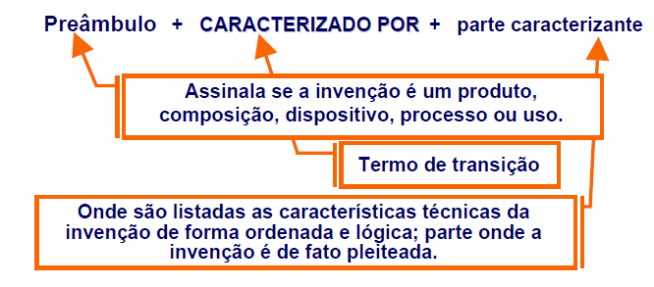

Linguagem em Reivindicações:
Os termos de ligação descrevem como as características técnicas da invenção estão relacionadas com a categoria da invenção, sendo importantes para definirem o escopo de proteção da reivindicação em sua natureza que pode ser mais restritiva ou mais ampla.
- O uso do termo “compreendido de” ou (“...por’’) ou (“...pela”) numa reivindicação torna o escopo de proteção da mesma mais amplo.
Exemplo 1: Ácido nucléico caracterizado por compreender a seqüência de nucleotídeos SEQ ID No 1.
Exemplo 2: Composição caracterizada por compreender os corantes A, B e C.
A + B + C ⇒ é a combinação de A + B + C e mais qualquer outro composto.
- O uso do termo “consistido essencialmente de” ou (“...por’’) ou (“...pela”) exclui componentes adicionais não especificados que poderiam afetar as características do produto da invenção.
Exemplo 1: Ácido nucléico caracterizado por ser consistido essencialmente da sequência de nucleotídeos SEQ ID No 1.
Exemplo 2: Composição caracterizada por ser consistida essencialmente pelos corantes A, B e C.
A + B + C ⇒ Consiste essencialmente na combinação de A + B + C mas também de A + B + C + D se D não for de importância vital para a dita combinação.

Deve ser evitado o uso de termos indefinidos na estruturação das reivindicações que induzam terceiros a especular sobre os limites de proteção da matéria definida pelas reivindicações:
- “a maior parte”
- “tal como”
- “cerca de”
- “aproximadamente”
- “por exemplo”
- “mais ou menos”
- “quando requerido”
- “e/ou”
- “uma quantidade suficiente”
- “uma quantidade sinergística”
- “substancialmente”
Mesmo que uma das reivindicações venha a ser recusada, isto não significa que as reivindicações restantes sejam inválidas. Cada reivindicação é avaliada pelo seu próprio mérito.
Logo, é importante construir reivindicações para os vários aspectos presentes na invenção a fim de assegurar que a invenção receberá a maior proteção possível.

